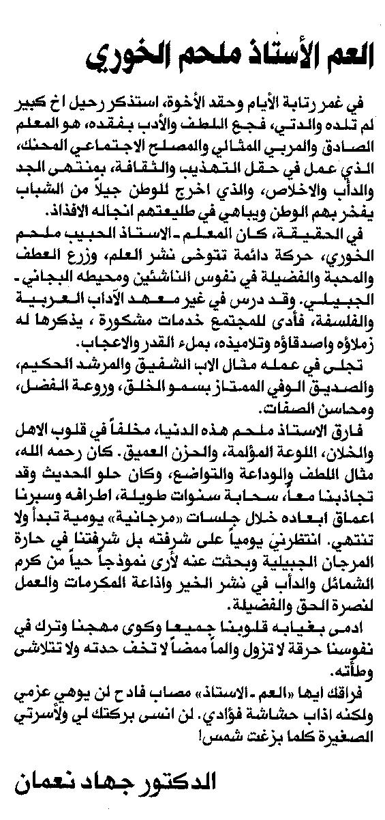

المستقبل ـ 22/9/2014

